Психічне здоров’я дітей

в умовах сучасних викликів

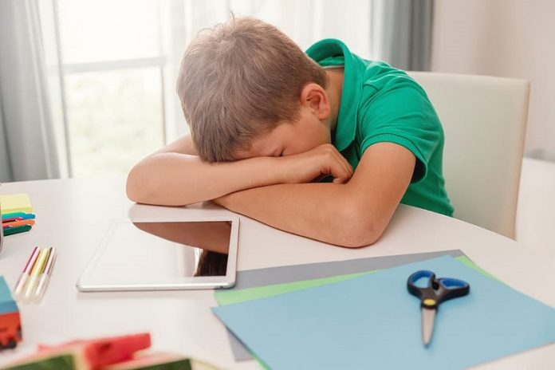

Різноманітні сучасні виклики є факторами ризику порушень здоров’я дітей, в тому числі психічного.
Фахівцями ДУ «Інститут громадського здоров’я ім. О.М. Марзєєва НАМН України» наразі виконуються два дослідницькі проекти щодо вивчення впливу соціальної ізоляції в умовах пандемії COVID-19 на психічне здоров’я дитячого і дорослого населення, результати яких будуть представлені пізніше.
Втім викликами сьогодення є не лише соціальна ізоляція. Багато батьків під час вимушеного дистанційного навчання дітей вже уявили труднощі сучасного навчання дітей, включаючи високе навчальне навантаження. 5 уроків на день в молодших класах, 7-8 уроків – в середніх і старших – це сучасні реалії, і це без домашніх завдань. Серед інших факторів, що впливають на психічне здоров’я сучасних дітей, можна назвати суттєві зміни способу життя: зростання тривалості екранного часу, сидячої поведінки, зниження тривалості сну, рухової активності, прогулянок.
Ці фактори багато років є предметом досліджень лабораторії соціальних детермінант здоров’я дітей. Деякі результати цих досліджень наведені нижче.
За даними нашого дослідження (2016 р.) 18 % учнів мають виражені невротичні симптомокомплекси. З віком частка таких дітей зростає у 2,2 рази: з 11 % у молодших учнів до 25 % – у старших. Ще понад 25 % дітей мають схильність до розвитку неврозів. Ймовірність розвитку неврозів у старшокласників порівняно з учнями молодшої вікової групи вище за показником тривожного неврозу у 5,8 рази, депресії – у 2,4 рази, порушення поведінки – у 2,3 рази, вегетативних розладів – у 2 рази, астенії – у 1,9 рази.
Ймовірність розвитку неврозів у дівчат вище у порівнянні з хлопцями у середньому шкільному віці у 1,8 рази, у старшому – у 2,5 рази.
У учнів всіх вікових груп в структурі неврозів превалюють порушення поведінки, порушення сну, вегетативні розлади, астенія.
При наявності неврозів у дітей знижується працездатність на 9%, кількість помилок зростає у 2 рази.
Тривожність, як емоційно-особистісна характеристика притаманна кожній людині і є природною адаптаційною реакцією. Але надмірно високий рівень тривожності може розглядатись, як передневротичний стан, який може з часом переформуватись у патологічний стан – стан тривожного неврозу. Підвищена тривожність часто супроводжується іншими невротичними розладами, слабкою концентрацією уваги, зниженням пам’яті і функціональних можливостей, що позначається на якості засвоєння навчальної програми. І навпаки, можна прогнозувати, що навчальне навантаження може бути фактором ризику розвитку тривожних станів.
При дослідженні особистісної тривожності старшокласників встановлено, що високий рівень тривожності мають 39 % дівчат та 10 % хлопців.
Ймовірність високого рівня особистісної тривожності у дівчат в 3,9 рази вища, ніж у хлопців, реактивної – у 2,6 рази.
Нами встановлено вплив на розвиток тривожності складності навчального навантаження. Ймовірність розвитку тривожного неврозу є вищою в 2,4 рази при тижневій складності предметів 227 балів і вище, ніж при 226 балів і нижче.
Також встановлено зв’язок рівня реактивної тривожності з кількістю уроків на тиждень. При кількості уроків на тиждень 35 і більше, ймовірність високого рівня реактивної тривожності у старшокласників вище в 2,2 рази, ніж при 32 уроках.
Нашими дослідженнями встановлено, що ймовірність розвитку неврозів у дітей підвищується у 2,5 рази при низькому рівні рухової активності. Діти і підлітки, які вважають себе щасливими, займаються в 1,5-2,0 рази довше видами спорту помірної інтенсивності, ніж учні, які відчувають себе менш щасливими. У зоні ризику щодо погіршення здоров’я також знаходяться учні, що мають тривалість екранного часу більше 2-х годин на добу. Таких дітей за нашими даними 65,8 %.
Нами встановлено також зв’язок між розвитком невротичних розладів у дітей та особливостями харчування. Так, у дітей із депресією ймовірність небезпечного режиму харчування, порівняно з помірно небезпечним та задовільним, підвищується в 3 рази, астенією – у 2,2 рази, вегетативними розладами – у 2,5 рази, тривожним неврозом – у 3,2 рази, ніж у учнів без невротичних розладів. Подібні ж закономірності виявлені і у групі старшокласників.
Виходячи з даних наукової літератури та результатів наших досліджень, можна сформулювати такі основні гігієнічні рекомендації для збереження і зміцнення здоров’я дітей:
– Для традиційної класно-урочної системи навчання учнів гранично допустимим навчальним навантаженням за показником кількості уроків на тиждень на учнів 1 класу є 20 годин на тиждень, 2-го – 21, 3-го – 22, 4-го – 23, 5-го – 27, 6-го – 28, 7-9-го – 30, 10-11-го – 32. Гранична тривалість домашніх завдань становить 1 година у початкових та середніх класах, 1,5 години – у старших. В першому класі обов’язкові домашні завдання не рекомендуються.
– Актуальним є перегляд змісту Державного стандарту освіти та навчальної програми щодо зменшення сприйняття дітьми навчальних предметів як важких, а також щодо зменшення кількості навчальних дисциплін у розкладі уроків до 8 у початкових і 13 у середніх та старших класах.
– Актуальним є проведення пілотного проекту щодо зміщення у часі початку навчального дня в 1-4-х класах до 8:30-9:00 години, 5-9-х класах – 9:30-10:00 години, 10-11-х – 10:00-10:30 години з метою синхронізації біологічних ритмів дітей з соціальними.
– Потребує оптимізації розпорядок дня дітей шкільного віку в напрямку збільшення в бюджеті дня тривалості рухової активності та сну на фоні зменшення статичного навантаження та екранного часу, а також удосконалення харчування учнів. Рекомендуємо тривалість перебування на відкритому повітрі не менше 2 годин на день для усіх вікових груп; тривалість нічного сну – не менше 10 годин для дітей 1-4 класів, 9 годин – для учнів 5-9 класів, 8 годин – для учнів старших класів; тривалість екранного часу (разом телебачення та комп’ютерні прилади) – не більше 2 годин для учнів молодшого і середнього шкільного віку, 3 годин – для старшокласників.
– Щоденна тривалість загальної рухової активності повинна становити не менше 4,5 годин на добу, а на заняття середньої і високої інтенсивності, такі як біг, швидка ходьба, танці, рухливі ігри, їзда на велосипеді, роликах, загальна фізична підготовка, силові вправи та більшість видів спорту – необхідно відводити 50-60 хвилин на добу для хлопців, 40-50 хвилин для дівчат. Або заняття спортом по 1,5 години 4 рази на тиждень для хлопців і 3 рази для дівчат.
Отже, зважаючи на те, що недостатня увага до проблем невротизації особистості приводить до зниження працездатності, розвитку межових психічних захворювань та психосоматичних розладів, і зрештою до втрати здоров’я, проблема психічного здоров’я школярів є досить значимою і потребує уваги з боку суспільства і батьків.

